Ampliación del rango de instrumentos de bobina móvil

Instrumento, aspecto constructivo.

Los instrumentos de bobina móvil o D´Arsonval están formados por un imán permanente y dentro del campo magnético creado por este existe una
Bobina la cual puede girar, a la cual se halla solidariamente unida una aguja como muestra la Fig:1.

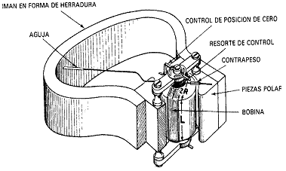

Si por esta bobina circula una corriente la misma al actuar con el campo magnético generará una fuerza que tiende a hacer girar la misma y a su vez
unos resortes en forma de espiral se opondrán a este movimiento hasta encontrar un equilibrio a cierto ángulo de giro.
O sea que el ángulo de giro será proporcional a la corriente que circula por la bobina en forma lineal.
Estos instrumentos pueden ser usados como amperímetros o voltímetros, se construyen para distintos valores de medición.
Nos puede pasar que disponemos de un instrumento cuyo valor sea insuficiente para la aplicación que deseamos emplearlo, veremos en forma sencilla como poder extender el alcance de tensión o corriente del mismo.
El instrumento tiene una bobina con una resistencia interna que en general su valor no es informado por el fabricante, lo que podemos saber es la corriente necesaria para la desviación máxima, por ejemplo 1 mA.
Nos faltaría conocer la tensión necesaria a aplicar para lograr que circule esta corriente la cual la podemos medir con un tester digital entre los extremos cuando aplicamos la corriente máxima. O sea que la resistencia interna será:
Rm = Vm /Im Suponemos que ya conocemos estos valores.
.

Ampliación del rango como amperímetro

Como todo amperímetro debe ser conectado en serie con el circuito a medir. Si el instrumento que poseemos es muy sensible, será necesario agregar una resistencia en paralelo con el instrumento de manera que por ella circule la diferencia entre la corriente a medir y la máxima soportada por el instrumento como muestra la Fig:2.

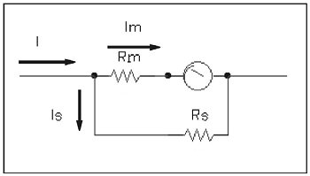

Rm = Resistencia interna del instrumento
Rs = Resistencia shunt o paralelo.
Im = Corriente máxima del instrumento
Is = Corriente que se deriva por el shunt
I = Corriente que se desea medir a fondo de escala.

Deberá cumplirse que la caída de tensión sobre el instrumento sea igual a la caída de tensión sobre la Rs
Is * Rs = Im∗Rm

Además

Is = I − Im

Reemplazando

(I − Im)∗Rs = Im∗Rm

Despejando

Rs = Im Rm
( I- Im)

Si llamamos a la relación de ampliación de la escala:

n = I Im

Queda:

Rs = Ri - n 1

Ampliación del rango como voltímetro

Deberemos conectar en este caso una resistencia en serie con el instrumento de forma tal que con la tensión máxima que se desea medir circule la corriente máxima que puede atravesar el instrumento.

V = Im*(Rm + Rs)

Por lo tanto el valor estará dado por:

Rs = V - Rm
Im

El circuito es el de la Fig: 3.

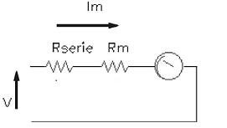

Sensibilidad del instrumento

Se define como sensibilidad del instrumento actuando como voltímetro a la reciproca de la corriente de fondo de escala.
Es decir:

S = 1 Im

La unidad de la sensibilidad es 1/A, pero es mas común expresarla en Ohm/Volt.
Supongamos que tenemos un instrumento de fondo de escala 0,1 mA tendrá una sensibilidad de: 10.000 /V

S= 1 = 10.000 Ω V
0,0001A

Mediante la sensibilidad puede conocerse la resistencia total que presentara el voltímetro según el alance seleccionado:

Rv = S.V

También puede hallarse la resistencia serie para la ampliación de escala del voltímetro mediante la sensibilidad:

S.V = Rs + Rm ⇒ Rs = S.V –Rm

